員工共乘制度實施情形
本校教師大多為本地人，因此居住於南澳村之教師常共乘一部車上下班。
為響應節能減碳活動，本校的共乘制度已積極推動中。

本校工友與雅慧老師為母女，因此上班皆共乘一部機車。

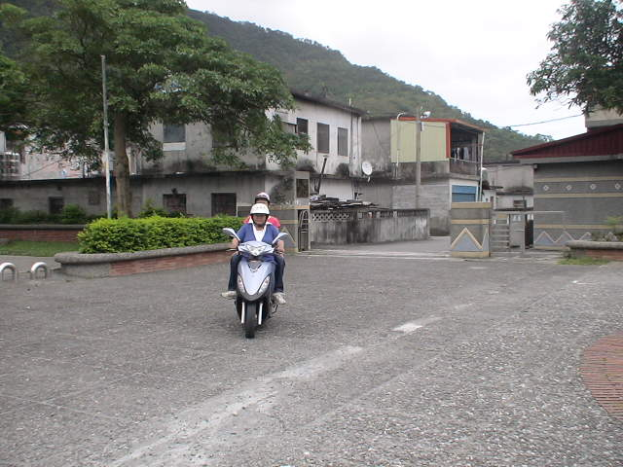

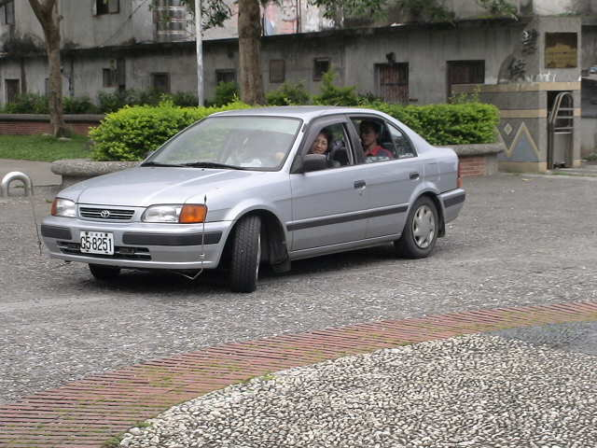

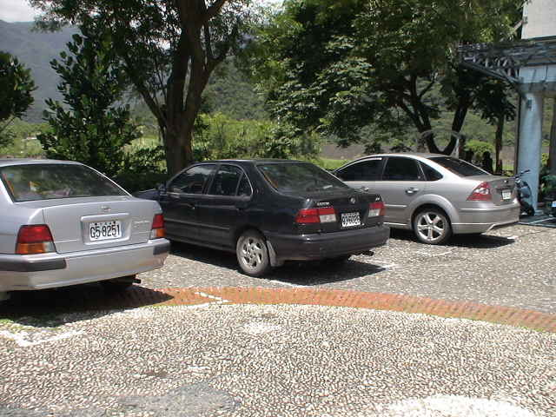

員工騎乘自行車情形
本校住宿教師平日皆以腳踏車代步。

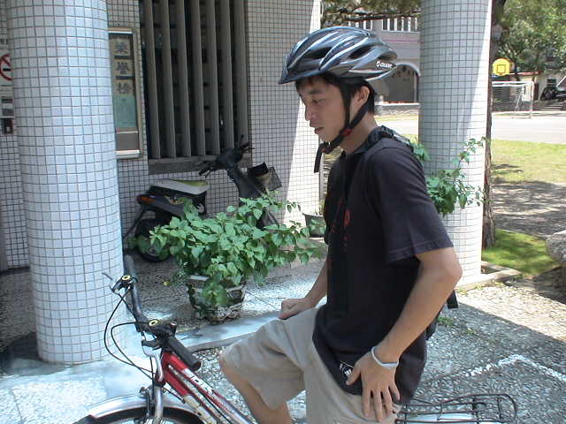

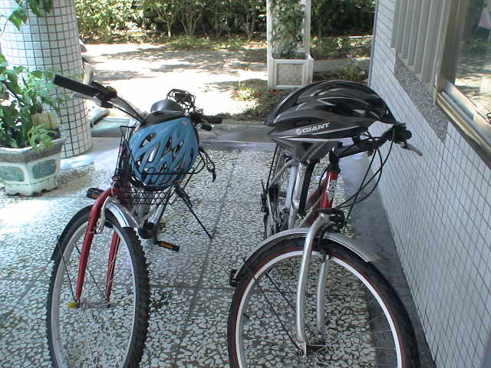
騎乘腳踏車不只能節能減碳，更能運動強身。

機車定檢情形
本校為響應環保，意向本校教職員工宣導汽機車定檢。

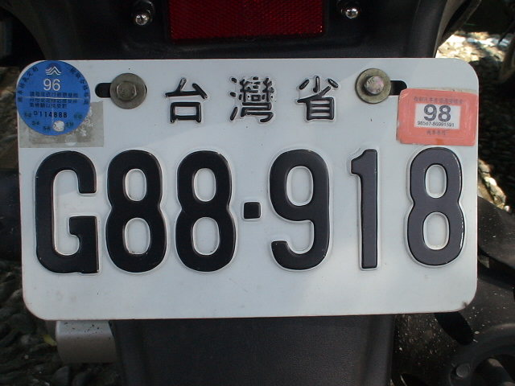

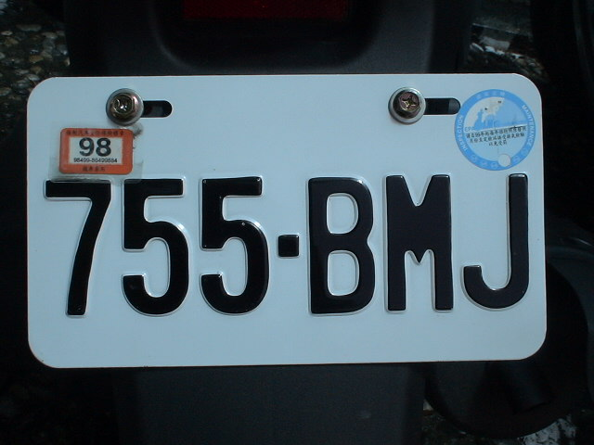
此為本校雅慧老師的機車。

